El UR-100V – « LightSpeed »
Une odisea a través del cosmos a la velocidad de la luz

Ginebra – 07 de febrero de 2024.

En tiempos en que la ciencia ficción se funde con la realidad, caben valores digitales que resultan tranquilizadores, universales, cuando no eternos. Un de ellos es éste, el número 299.792,458 km/s. Es cifra cabalística que nos viene a la vez de la mecánica clásica y de la fantasmagoría de Asimov. Es la velocidad insuperable, la de la propagación de la energía, que tan solo acaban de comprender algunos entendidos. Es una constante universal, es la velocidad de la luz, simbolizada por la letra “c”.
Este dígito, por así decir místico, apela a los fundamentos de la teoría de la relatividad de Einstein y asimismo a las visiones futuristas de aquellos espacios siderales que exploraron los Jedi de la Guerra de las Galaxias y los intrépidos tripulantes de Star Strek. Hacerse dueño de dicha velocidad es sumirse en el hiperespacio, es desafiar las leyes de la física, es navegar por las múltiples dimensiones del universo. Es una aventura digna de los exploradores más destacados y valerosos, como fueron los tácticos Goa'ulds de Stargate y los Navegadores de la Guilda Espacial de Dune.

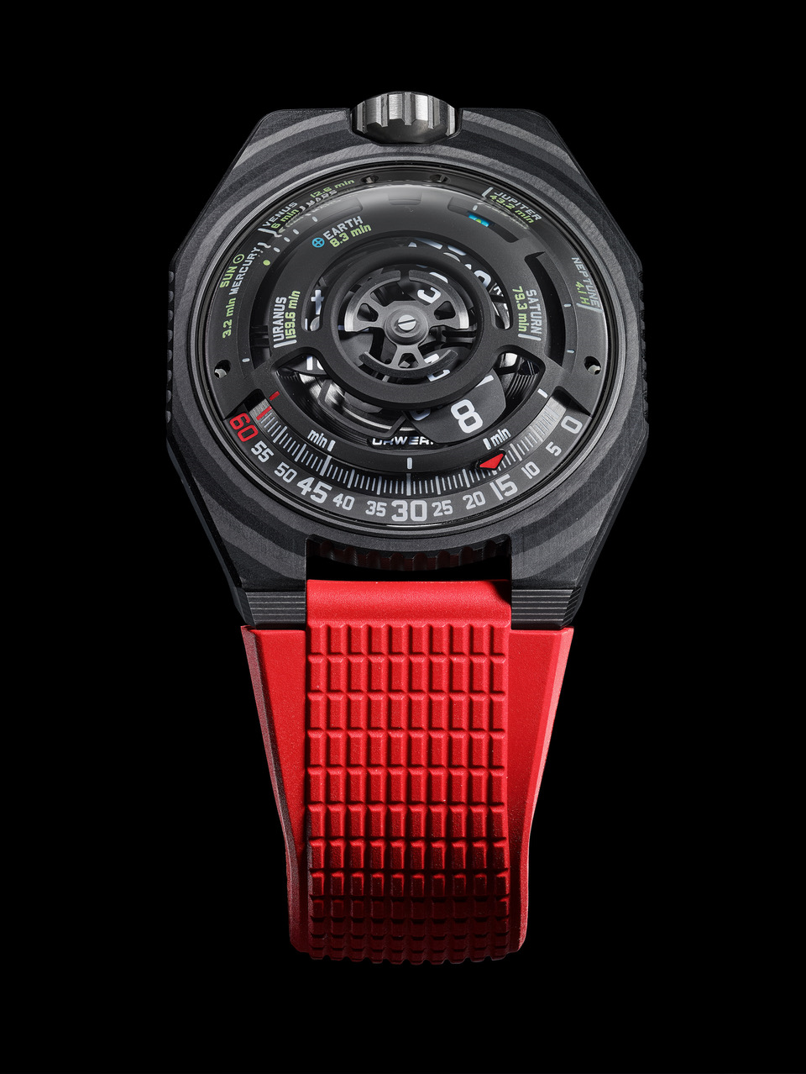

El UR-100V LightSpeed de URWERK viene a hacer del ensueño realidad, agrupando Tiempo Espacio y Luz en una sola ubicación. Martin Frei, director artístico y cofundador de la casa URWERK nos dice esto: “Llevar esta creación nuestra es llevar consigo, en la muñeca, un pedacito del universo, una visión cósmica diminuta, ya que a escala humana”. De hecho el UR-100V LightSpeed alberga un planetario tridimensional con los ocho cuerpos celestes del sistema solar, o sea los ocho puntos de referencia. Añade que “partiendo del astro solar, hemos calculado y plasmado el tiempo que tarda un rayo de luz en alcanzar cada uno de los planetas”. Un rayo solar tarda 8,3 minutos en dar con la Tierra y otros 35 en topar con la superficie de Júpiter. Es un periplo espaciotemporal que facilita la nave más mágica, llamada luz”. “Es la historia que se les cuenta a los niños” agrega Felix Baumgartner, maestro relojero y cofundador de URWERK. “Aquella que nos dice cuál es nuestro sitio en el planeta Tierra y la inmensidad del universo, y nuestra descolocación en el momento presente, pues cuando nos llega la luz de una estrella, casi siempre hace tiempo ya que ha dejado de brillar. Aquello que perciben los ojos no existe más… vemos un tiempo, vemos un pasado que no hay.”

Es un hecho. Un rayo solar alcanza cada planeta en un lapso de tiempo medible, y cabe así recordar la vertiginosa distancia y la efímera hermosura de nuestro sistema. La luz de hoy es un eco del pasado, un instante del tiempo cósmico. En nuestro sistema espacio y tiempo, la luz del sol alcanza Mercurio en 3,2 min, Venus en 6, la Tierra en 8,3 min, Marte en 12,6 min, Júpiter en 43,2 min, Saturno en 79,3 min, Urano en 159,6 min y Neptuno en 4,1 horas. Qué belleza la del UR-100V LightSpeed cuyo sol es la gran referencia e inspira el rotor que se halla en su reverso.

"La luz constituye un puente fundamental entre nosotros y el Universo. Es la unidad más pequeña de energía que puede ser transmitida, y nuestros ojos están notablemente adaptados para captar sus radiaciones electromagnéticas específicas. Esta capacidad de visualizar e interpretar la luz remodela nuestra percepción del mundo. Ya sea observando estrellas distantes o examinando minuciosamente el mundo a través de un microscopio, la luz nos transmite información crucial, moldeando nuestra comprensión de la realidad. Esto amplía constantemente nuestro conocimiento y comprensión del universo, vasto y complejo", concluye Martin Frei.

Más allá de la dimensión interestelar, el UR-100V LightSpeed retoma el principio de indicación de las horas y los minutos basado en la ausencia de agujas. En su lugar, va deslizándose un satélite a lo largo de un arco de círculo graduado. El primero lleva las horas, los segundos y los minutos; y cuando un satélite de las horas tiene recorridos sus 60 minutos, el de turno, con la hora siguiente, aparece ante el índice del minuto. Es una extrapolación de un péndulo del siglo XVII… parece mentira que se haya pensado, transformado y transmutado en el espacio, en el volumen y el tiempo con tamaña creatividad.

UR-100V « LightSpeed »

Movimiento
Calibre | UR 12.02 con sistema de remontaje automático regido por una hélice perfilada, la Windfänger
Rubíes | 40
Frecuencia | 28 800v / h - 4Hz
Reserva de marcha | 48 horas
Materiales | Horas satélite de aluminio engastadas en Croix de Genève de bronce de berilio; carrusel de aluminio; triple platina de ARCAP; container interno estanco de titanio; rotor de aluminio PVD negro.
Acabados | Granado circular, arenado, microgranallado, cerclaje  Cabezas de tornillos achaflanados  Índices de horas y minutos pintados de SuperLumiNova
Indicaciones | Hora satélite; minutos; duración de un rayo de sol hasta alcanzar los ocho planetas del sistema solar.
Caja
Material | Carbono negro (ThinPly 54 capas). Fondo de Titanio Grade 5 arenado, microgranallado de tratado DLC negro.
Dimensiones | Ancho: 43 mm; longitud: 51.73 mm; grosor: 14,55 mm
Cristal | Cristal zafiro
Estanqueidad | Corona atornillada. Cajón de estanqueidad. Presión probada a 5ATM (50m)
Pulsera | Caucho texturado con bucle desplegable
Precio | CHF 65.000,00 (francos suizos / fuera de impuestos)

